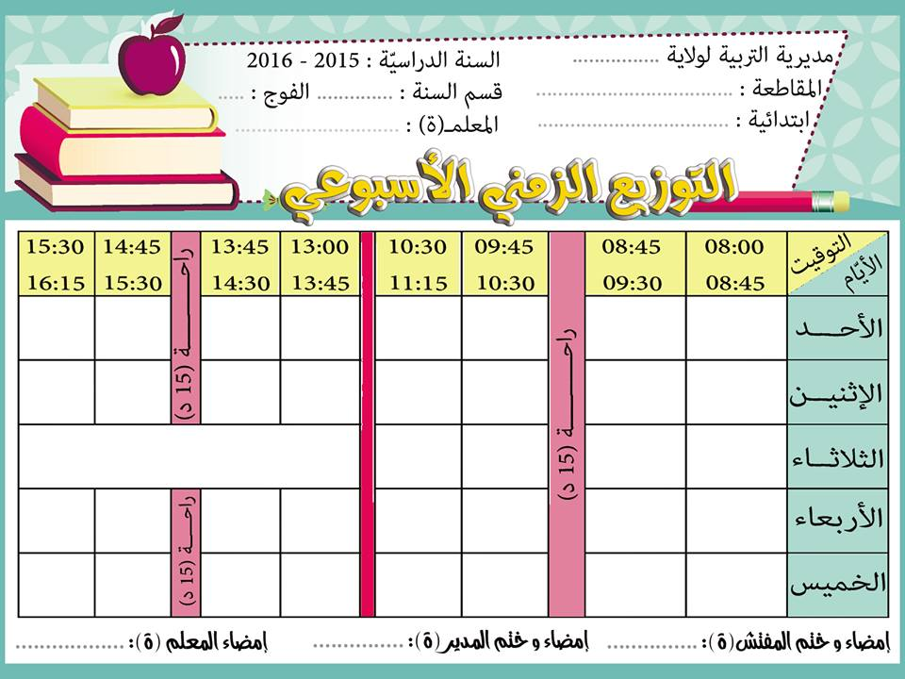
العام الدراسي :

القسم : السنة الثالثة ( )

الأستاذ (ة) :
الجمهورية الجزائرية الديمقراطية الشعبية

وزارة التربية الوطنية

ابتدائية :

مديرية التربية :

الحجم الساعي الأسبوعي
المدة | الحصص | المواد
4ساو30د | 6 | رياضيات
9سا | 12 | لغة عربية
1ساو30د | 2 | تربية اسلامية
1سا و30د | 2 | تربية علمية
45د | 1 | تاريخ وجغرافيا
45د | 1 | تربية فنية
45د | 1 | تربية مدنية
45د | 1 | تربية بدنية
3سا | 4 | الحضور
22ساو30د | 30 | المجموع
1ساو30د | 2 | معالجة تربوية

الفترة المسائية |  |  |  | الفترة الصباحية
من 14:45  الى 15:30 | اســــــــــتـــــــــــراحـــــــــــــــة | من 14:45  الى 14:30 | من13:00  الى 14:45 | من 10:30  الى 11:15 | من 9:45  الى 10:30 | اســــــــــتـــــــــــراحـــــــــــــــة | من 8:45  الى 9:30 | من8:00  الى 8:45
التربية الفنية | اســــــــــتـــــــــــراحـــــــــــــــة | تاريخ وجغرافيا | التربية العلمية | حضور | رياضيات | اســــــــــتـــــــــــراحـــــــــــــــة | قراءة / تعبير / كتابة |  |  | الأحد
معالجة لغة عربية | اســــــــــتـــــــــــراحـــــــــــــــة | محفوظات | التربية الاسلامية | قراءة/ تعبير ح1/كتابة  قواعد نحوية |  | اســــــــــتـــــــــــراحـــــــــــــــة | رياضيات |  | حضور | الاثنين
 | اســــــــــتـــــــــــراحـــــــــــــــة | نشاطات لاصفية |  | قراءة/ تعبير ح2/كتابة  نقل |  | اســــــــــتـــــــــــراحـــــــــــــــة | رياضيات |  | حضور | الثلاثاء
معالجة رياضيات | اســــــــــتـــــــــــراحـــــــــــــــة | تعبير كتابي | التربية الاسلامية | حضور | رياضيات | اســــــــــتـــــــــــراحـــــــــــــــة | قراءة/ تعبير  قواعد املائية |  |  | الأربعاء
التربية البدنية | اســــــــــتـــــــــــراحـــــــــــــــة | نشاط ادماج | التربية العلمية | تصحيح التعبير | التربية المدنية | اســــــــــتـــــــــــراحـــــــــــــــة | رياضيات |  |  | الخميس
الأستاذ : السيد(ة) المدير(ة) : السيد(ة) المفتش (ة) :
مقاطعة :

